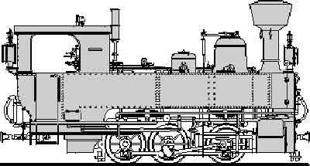  SMBG | Schmalspur Modulbaugruppe  Modulhandbuch 2.0  Lichtraumprofil | Version 1.1  (3-2021)  AVor

Theorie:
Die Umgrenzung des lichten Raumes (NEM 104) stellt jenen Freiraum dar, in welches kein Objekt entlang der Gleise ragen darf, um die Fahrzeuge nicht zu gefährden. Bei Rollwagen- oder Rollbockbetrieb ist der Lichtraum für Normalspurbetrieb nach NEM 102 anzuwenden, wobei dieser aber höhenmäßig noch um die Ladehöhe (RH = 6,5 mm) der Rollfahrzeuge zu vergrößern ist.
Die Breitenmaße des Lichtraumprofils gelten für das gerade Gleis. Im Bereich von Gleisbögen ist das Lichtraumprofil zur Bogenaußen- als auch zur Bogeninnenseite hin, in Abhängigkeit vom Bogenradius, als auch dem verwendetem Rollmaterial, um die Bogenerweiterung E zu erweitern.

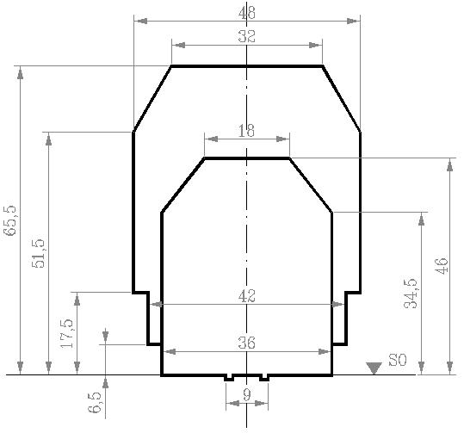
$E=R−\sqrt{R^{2}−{\left(\frac{A}{2}\right)}^{2}}$ | E …  R …  A … | Breitenerweiterung  Bogenradius  Fester Achsstand oder Drehzapfenabstand der Drehgestelle des längsten Fahrzeuges
Bei Rollwagenbetrieb ist für den Wert A der Drehzapfenabstand des längsten Normalspur-Drehgestellwagens + Drehzapfenabstand des Rollwagens einzusetzen.
Praxis:
Beim Modulbau kann mittels käuflich erworbener Messlehren oder selbst verfertigter Schablonen (den NRMA Normen http://www.miba.de/morop/) im Internet entnommen) das richtige Lichtraumprofil ermittelt werden.
Trotz aller Normungen sollte man aber trotz allem schon beim Gleis- und Geländebau stets Probefahrten mit den größten und längsten Fahrzeugen durchführen, um dann nicht später an einem unbedachten Hindernis zu scheitern. Gerade auf Rollfahrzeugen aufgeschemelte Normalspurwagen können in engeren Gleisbögen beachtlich überhängen. Auch so manches Handelsmodell überschreitet dort oder da das rechnerische Profil.
Daher ist - besonders bei festen Einbauten - der Praxistest hier das Mittel der Wahl.
Besonders zu beachten sind hier die im Vergleich zum Vorbild meist engeren Radien. Daher ist in den Bögen mehr Lichtraum vorzusehen.

